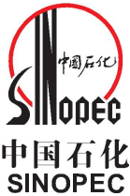
西南油气分公司采气二厂

生产安全事故
应急预案编制说明
（2020）

二〇二〇年十二月

目录
1. 概述 1
2. 成立应急预案编制工作组 1
3. 资料收集 1
4. 风险评估 2
5. 应急资源调查 2
6. 应急预案编制 2
7. 桌面推演 3
8. 应急预案评审 5
9. 批准实施 7

概述
采气二厂应急预案编制程序包括成立应急预案编制工作组、资料收集、风险评估、应急资源调查、应急预案编制、桌面推演、应急案评审和批准实施8个步骤。

成立应急预案编制工作组
结合采气二厂职能和分工，成立编制工作小组，有关（安全环保科）负责人为组长，相关工作部门（生产运行科、党政办公室、生产技术科、物资设备科、计划财务科等）人员参加应急预案编制工作。具体成员详见《综合预案》的“生产安全事故应急预案编制工作组”。

资料收集
- 采气二厂对应急预案进行评估，对预案内容的针对性和实用性进行分析，并作出结论需要修订应急预案。
经评估，应急预案存在以下问题需要完善：
对应急专业相关法律、法规、标准、制度进行更新，作为应急预案有效依据；
应急资源暂未收集企业及周边地区的专职应急队伍、应急专家等资源信息，供应急时快速查询和调度；
应急资源暂未收集企业及周边地区的应急物资（含装备）等资源信息，应急时可以快速查询和调度；
无周边应急物资的掌握及调用机制；
管理区与井站场存在应急预案版本过多，新版本预案未进行统一宣贯。
- 应急预案编制工作组收集下列相关资料
适用的法律法规、部门规章、地方性法规和政府规章、技术标准及规范性文件；属地政府及周边企业、单位应急预案；采气二厂历史事故与隐患、国内外同行业事故资料。详见《综合应急预案》的“编制依据”。
采气二厂基本情况及风险评估资料。详见《综合应急预案》的“附件1.采气二厂概况”和“附件2.风险评估的结果”。

风险评估
开展生产安全事故风险评估，撰写评估报告，详见《事故风险评估报告》。

应急资源调查
全面调查和客观分析本单位以及周边单位和政府部门可请求援助的应急资源状况，撰写应急资源调查报告，详见《应急资源调查报告》。

应急预案编制
应急预案编制包括下列内容：
依据事故风险评估及应急资源调查结果，结合本单位组织管理体系、生产规模及处置特点，合理确立本单位应急预案体系。
结合组织管理体系及部门业务职能划分，科学设定本单位应急组织机构及职责分工；
依据事故可能的危害程度和区域范围，结合应急处置权限及能力，清晰界定本单位的响应分级标准，制定相应层级的应急处置措施；
按照有关规定和要求，确定事故信息报告、响应分级与启动、指挥权移交、警戒疏散方面的内容，落实与相关部门和单位应急预案的衔接。

桌面推演
- 演练类型
桌面演练、综合演练
- 演练时间
2020年10月30日，13:00
- 演练地点
西南油气分公司采气二厂阆中科研办公基地411会议室
- 参加部门
生产运行科、党政办公室、生产技术科、安全环保科、物资设备科、党群工作部、组织人事科、纪检监督科、计划财务科、企业管理科、安全环保监督站等部门及其人员。
- 演练内容
按照应急预案明确的职责分工和应急响应程序，模拟生产安全事故应对过程。包括信息报告、预警、响应启动、应急处置、应急支援、响应终止等应急响应及对应事故的应急处置措施。
- 存在问题及改进建议
逐步分析讨论并形成记录，形成进一步完善应急预案的意见：
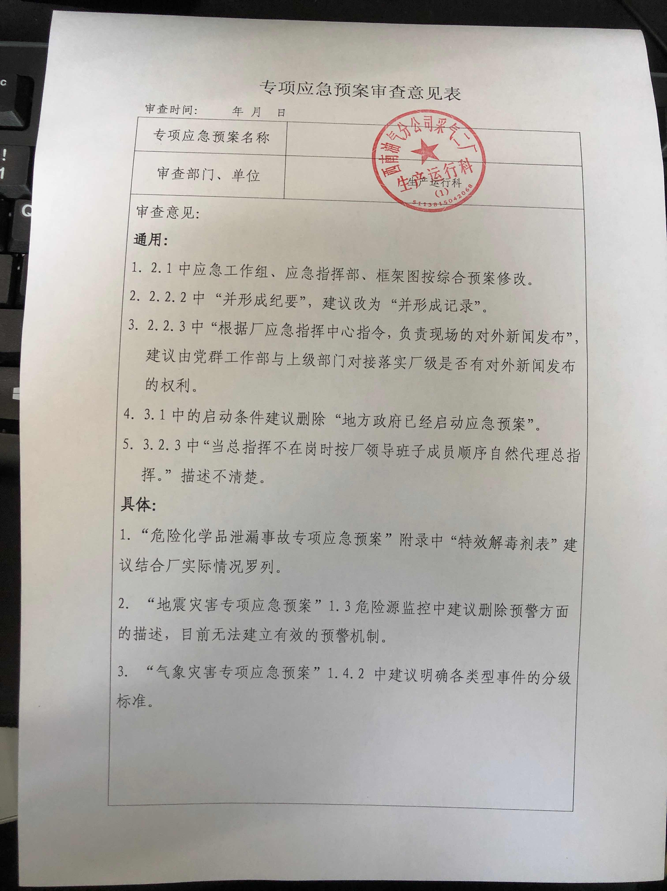

应急预案评审
应急预案编制完成后，采气二厂应按法律法规有关规定组织评审。
评审通过形成评审意见：
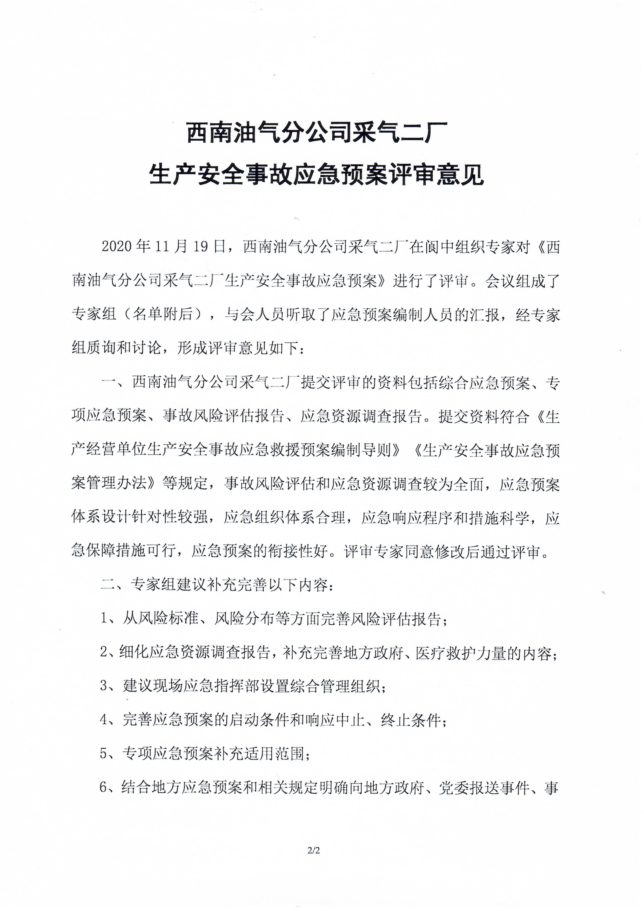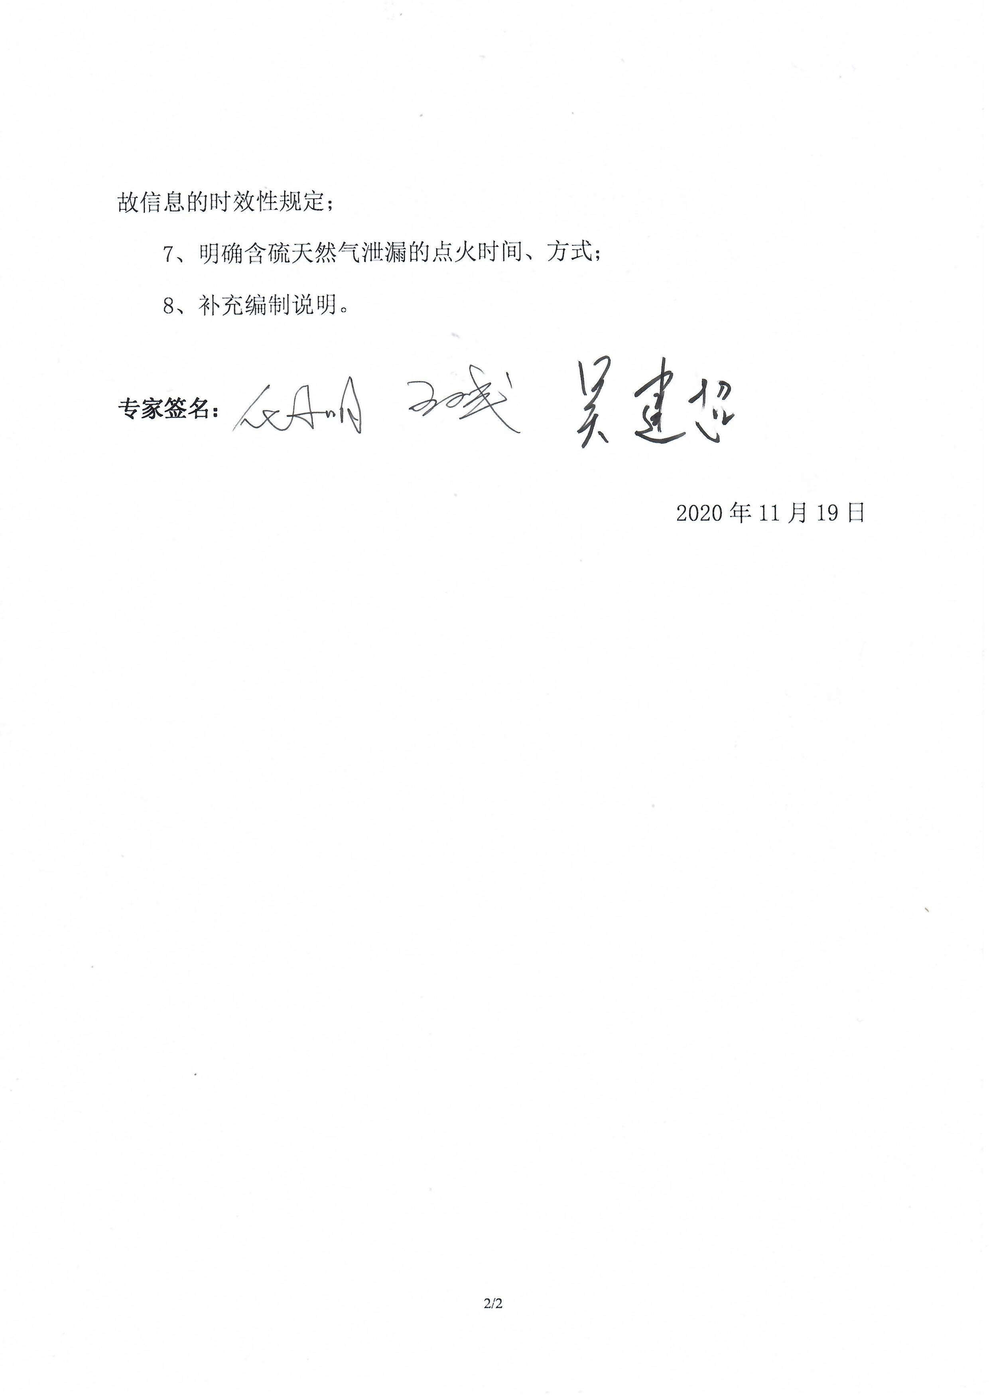
按照评审意见修改完善后，经专家组长签字确认：
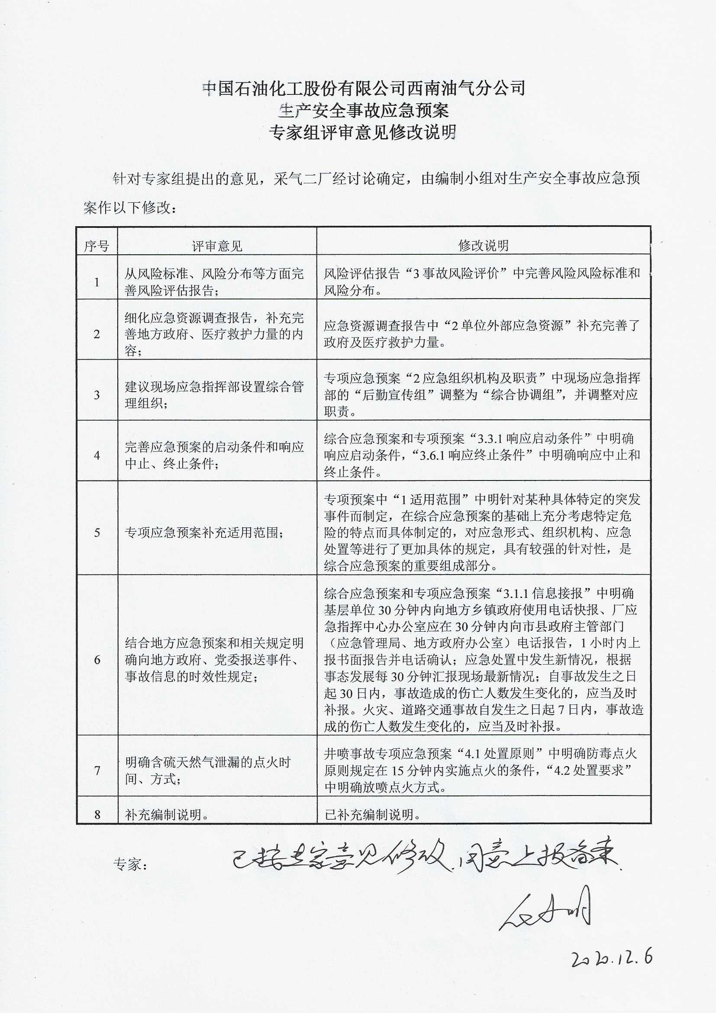

批准实施
通过评审的应急预案，由采气二厂主要负责人签发实施。
